РЕЗЮМЕ  соискателя на должность  «Дизайнер интерьера»  Личные данные: | 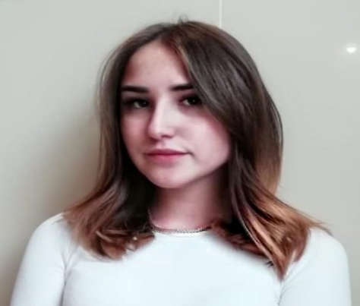

Адрес: г. Комсомольск-на-Амуре, ул, Водонасосная 1к4 кв. 20 | Контактные данные: 8-914-157-28-33  E-mail: dashylka.skvortsova@mail.ru

Скворцова Дарья Максимовна
Сведения о себе | Дата рождения: 17 февраля 2000 г.  Семейное положение: не замужем  Личные качества: ответственность, коммуникабельность, стрессоустойчивость.
Опыт работы: | Студии дизайна «Малина» с 03.06.2019 по 22.05.2019, в качестве дизайнера.  ИП Иванов «Ремонт помещений» с 25.11.2019 по 02.02.2020, в качестве дизайнера.  Выполнение декоративных работ в рамках вне классных мероприятий.  Служба доставки пиццы «Super's pizza» с 25.06.2019 по нынешнее время.
Образование: | КГБ ПОУ «Комсомольский-на-Амуре колледж технологий и сервиса»  Специальность: Дизайн (по отраслям)
Профессиональные навыки: | Я знаю:  -Осуществление процесса дизайнерского проектирования с учётом современных тенденций в области дизайна:  -Структуру предпроектного анализа для разработки дизайн-проекта;  -Технико-экономические показатели для предварительного расчёта дизайн-проекта;  -Составление колористической карты и характеристики цветовых тонов для решения дизайн-проекта;  -Различные графические средства и приёмы;  -Современные материалы и способы их формообразования;  -Структуру разработки конструкторско-технологической документации и технологической карты;  -Действующие стандарты и систему сертификации дизайнерской продукции;  -Методику авторского надзора за реализацией художественно-конструкторских решений при изготовлении и доводки опытных образцов промышленной продукции, воплощение предметно-пространственных комплексов;  -Планирование собственной деятельности.  Я умею:  -Контролировать сроки и качества  рассчитывать технико-экономические показатели на проектируемый проект;  выполнять эскизы, используя разные графические средства и приемы;  -Подбирать современные материалы при работе с клиентом, с учётом формообразующих свойств для реализации дизайн-проектов;  -Выполнять эталонные образцы объекта дизайна и его отдельные элементы в макете;  -Составлять технологически карту на изготовление изделия;  -Составлять конкретные задания для реализации дизайн-проекта на основе технологических требований.
Технические навыки: | -Создавать проекты и визуальный ряд в программах:  1)Adobe Illustrator;  2)Adobe Indisigne;  3)PhotoShop;  4)Power Point;  5)Microsoft Offis.  -Получила права с категорией В в 2018 году.
Дополнительные сведения о себе: | Контактность, общительность, трудоспособность,  умение находить оптимальное решение в любой ситуации, в том числе – в нестандартной.  Закончила художественную школу на отлично.

